# 翌支付部署方案

## 基础架构

应用集群(php),数据库集群(mysql),缓存集群(redis),文件服务器(file);

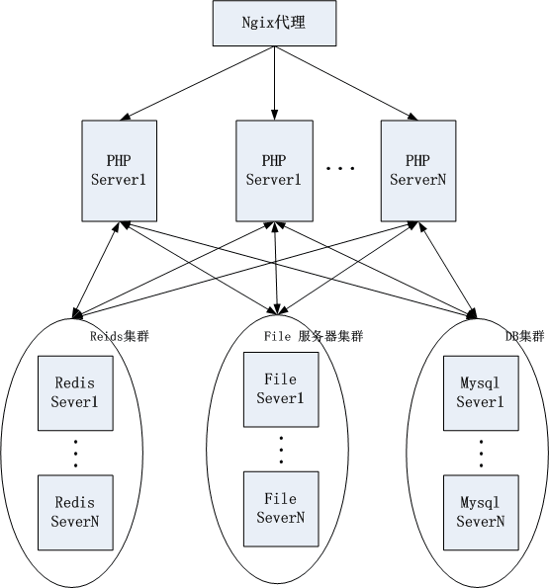

所有请求通过nginx反向代理至php;

Php通过mysql统一调用接口(mysql集群内部实现读写分离,同步)实现数据库读写;

Php通过redis统一调用接口实现缓存读写;

Php通过file统一调用接口实现文件上传下载;

## mysql初始化部署

### 步骤

1. 选择或新建数据库suneee_payment ;
2. 执行sql进行初始化 ;

### 地址

测试环境172.19.6.115

生产环境 ***.**.*.***

## 3.php代码部署

### 步骤

1.从svn上获取php代码(建议先告知开发人员);

2.上传至每个应用服务器的项目路径,清空并覆盖sepayment文件夹;

### 地址

Php SVN地址 172.16.30.13 项目路径 /opt/www/sepayment

测试环境172.19.6.115 项目路径 /usr/share/nginx/html/sepayment

生产环境 ***.**.*.*** 项目路径 /

## 前端代码部署

### 步骤

1. 上传至每个应用服务器的项目路径,清空并覆盖对应文件夹;

### 地址

测试环境172.19.6.115 项目路径 /usr/share/nginx/html/h5-82

项目路径 /usr/share/nginx/html/sellers-84

生产环境 ***.**.*.*** 项目路径 /